【巩固练习】
一.选择题
1. 下列说法正确的是（ ）
A．数轴上任一点表示唯一的有理数
B．数轴上任一点表示唯一的无理数
C．两个无理数之和一定是无理数
D．数轴上任意两点之间都有无数个点
2.（2015•日照）的算术平方根是（ ）
A．2 B．±2 C． D．±
3．已知、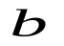是实数，下列命题结论正确的是（ ）
A．若＞，则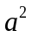＞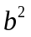 B．若＞｜｜，则＞
C．若｜｜＞，则＞ D．若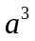＞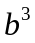，则＞
4. 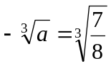，则的值是（ ）
A. 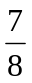 B. 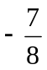 C. 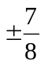 D. 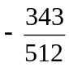
5. 若式子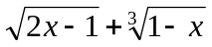有意义,则的取值范围是 ( ).
A.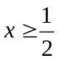 B. 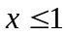 C.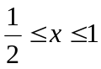 D. 以上答案都不对.
6. 下列说法中错误的是（ ）
A.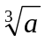中的可以是正数、负数或零. B.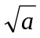中的不可能是负数.
C. 数的平方根有两个. D.数的立方根有一个.
7. 数轴上A，B两点表示实数，，则下列选择正确的是（ ）
A.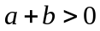 B. 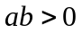 C.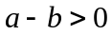 D.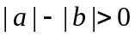
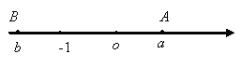
8. 估算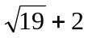的值在 （ ）
A. 5和6之间 B.6和7之间 C.7和8之间 D.8和9之间
二.填空题
9. 若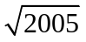的整数部分是，则其小数部分用表示为 ．
10．当 时，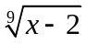有意义.
11. 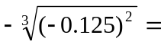 .
12. 若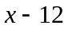是225的算术平方根，则的立方根是 .
13. 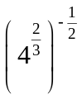＝_________ .
14.（2015春•罗山县期末）﹣64的立方根与的平方根之和是 ．
15. 比较大小： 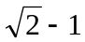 ，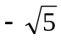 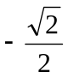 ， 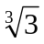 
16. 数轴上离原点距离是的点表示的数是 .
三.解答题
17. 一个正数的平方根是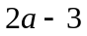与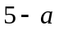，则是多少？
18.（2015春•桃园县校级期末）已知x﹣2的平方根是±2，2x+y+7的立方根是3，求x²+y²的平方根．
19. 已知：表示、两个实数的点在数轴上的位置如图所示，请你化简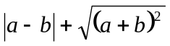
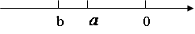

20. 阅读题：阅读下面的文字，解答问题.
大家知道是无理数，而无理数是无限不循环小数，因此的小数部分我们不可能全部写出来，于是小明用－1表示的小数部分，你同意小明的表示方法吗?
事实上，小明的表示方法是有道理的，因为的整数部分是1，将这个数减去其整数部分，差就是小数部分.
请解答：已知：10＋＝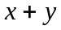，其中是整数，且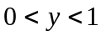,求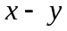的相反数.
【答案与解析】
一.选择题
1. 【答案】D；
【解析】数轴上任一点都表示唯一的实数.
2.【答案】C
3. 【答案】B；
【解析】B答案表明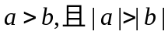，故＞.
4. 【答案】B；
【解析】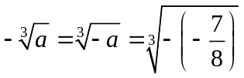.
5. 【答案】A；
6. 【答案】C；
【解析】数不确定正负，负数没有平方根.
7. 【答案】C；
8. 【答案】B；
【解析】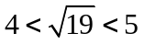，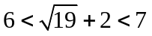.
二.填空题
9. 【答案】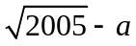；
10.【答案】为任意实数 ；
【解析】任何实数都有奇次方根.
11.【答案】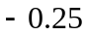；
【解析】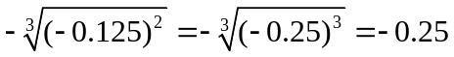.
12.【答案】3；
【解析】－12＝15, ＝27,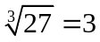.
13.【答案】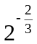；
【解析】 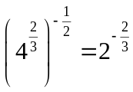.
14.【答案】﹣2或﹣6．
【解析】∵﹣64的立方根是﹣4，=4，
∵4的平方根是±2，
∵﹣4+2=﹣2，﹣4+（﹣2）=﹣6，
∴﹣64的立方根与的平方根之和是﹣2或﹣6．
15.【答案】＞；＜；＞；
16.【答案】；
【解析】数轴上离原点距离是的点有两个，分别在原点的左右两边.
三.解答题
17.【解析】
解：∵一个正数的平方根是与，
∴与互为相反数，
即＋＝0，解得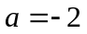.
18.【解析】
解：∵x﹣2的平方根是±2，2x+y+7的立方根是3，
∴x﹣2=2²，2x+y+7=27，
解得x=6，y=8，
∴x²+y²=6²+8²=100，
∴x²+y²的平方根是±10．
19.【解析】
解：∵＜＜0
∴
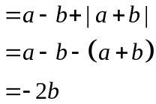
20.【解析】
解：∵11＜10＋＜12
∴＝11，＝10＋－11＝

